Bondio cofalent: gwirio gwybodaeth
- Pa fath o fondio mae’r diagram hwn yn ei gynrychioli? Rhowch gylch o amgylch yr ateb.

bondio cofalent bondio ïonig bondio metelig
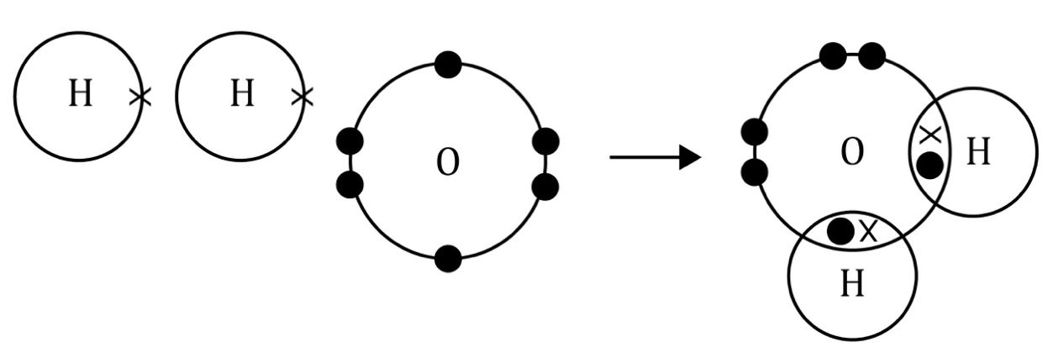
- Defnyddiwch y geiriau i gwblhau’r brawddegau.

cofalent electron electronau

anfetel allanol

Bondio ___________________________ – mae’r bondio hwn yn digwydd rhwng atomau ___________________________. Mewn bond cofalent sengl, mae pâr o ___________________________ yn cael ei rannu rhwng dau atom.
Mae’r electronau cydranedig hyn ym mhlisg ___________________________ yr atomau. Mae pob atom yn cyfrannu un ___________________________ at y pâr o electronau cydranedig.

Bondio cofalent: profi fy hun
- Pa fathau o elfennau sy’n rhan o fondio cofalent?

Rhowch gylch o amgylch yr ateb cywir.

metelau ac anfetelau metelau yn unig anfetelau yn unig

Ydy bondiau cofalent yn gryf ynteu’n wan? Defnyddiwch y gair cywir i gwblhau’r frawddeg.

cryf gwan

Mae bondiau cofalent yn rhai ___________________________.

Pa un o’r rhain sy’n foleciwl cofalent? Defnyddiwch y gair cywir i gwblhau’r frawddeg.

carbon deuocsid sodiwm clorid alwminiwm

_____________________________________ yw’r moleciwl cofalent.

Sawl electron sydd mewn bond cofalent sengl? Defnyddiwch y gair cywir i gwblhau’r frawddeg.

pedwar un dau

Mae ___________________________ electron mewn bond cofalent sengl.

Bondio cofalent: teimlo’n hyderus? Rhowch gynnig ar hyn!
- Cwblhewch y diagram bondio i gynrychioli’r bondio mewn fflworin.
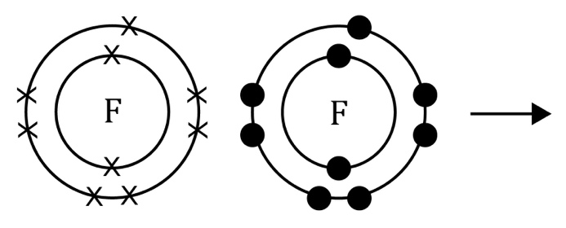

Bondio cofalent: beth ydw i’n ei ddeall?

Meddyliwch am eich atebion a lefel eich hyder ar gyfer pob pwnc bach. Penderfynwch a ydych chi’n ei ddeall yn dda, yn ansicr neu angen rhagor o help. Ticiwch y golofn briodol.
Pwnc bach | Rydw i’n deall hyn yn dda | Rydw i’n meddwl fy mod i’n deall hyn | Rydw i angen rhagor o help
Rydw i’n gallu dehongli diagramau sy’n cynrychioli bondiau cofalent.
Rydw i’n gwybod bod electronau’n cael eu rhannu mewn bondiau cofalent.
Rydw i’n gwybod am y mathau o elfennau sy’n rhan o fondiau cofalent.
Pynciau Teimlo’n hyderus? | Rydw i’n deall hyn yn dda | Rydw i’n meddwl fy mod i’n deall hyn | Rydw i angen rhagor o help
Rydw i’n gallu cwblhau diagram i gynrychioli ffurfiant bond cofalent.

